# CAPÍTULO 13 – CORES – MUITAS INFORMAÇÕES COM IMAGEM, OLHAR NO PDF – GRADIENTE, CÍRCULO CROMÁTICO. Aula 07 apresenta border-radius, <main>.

A Psicologia das Cores é um estudo que revela como o cérebro humano identifica e entende as cores de diferentes formas, influenciando em suas emoções, sentimentos e desejos.

Círculo cromático, cores primárias, secundárias, terciarias.

Cores complementares e análogas.

Estudos revelam que as pessoas decidem ou não por comprar algo em 90 segundos e que 90% da escolha está baseada na cor do produto.

Temos a representação de cor por código hexadecimal: #000000 que é o mais antigo.

RBG (0, 0, 0)

O primeiro 0 é a quantidade de vermelho.

O segundo 0 é a quantidade de verde.

O terceiro 0 é a quantidade de azul.

Todos vão de 0 a 255.

RBGA (0, 0, 0, 0).

No RGBA o último zero (Alpha) é a quantidade de transparência, 1 sem e 0 totalmente transparente.

Uma outra maneira que é usando os parâmetros de matiz, saturação e luminância que fica hsl (165, 81%, 93%) e também o matiz, saturação, luminância e alpha hsla (165, 81%, 93%, 0.5).

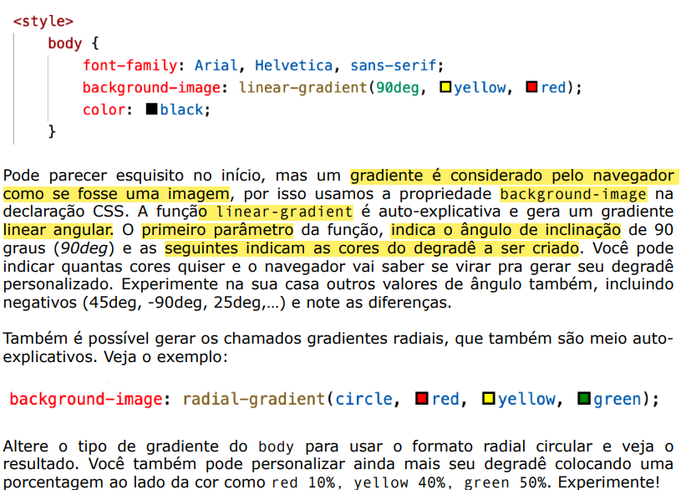

Normalmente uma paleta de cores tem de 3 a 5 cores, desconsiderando branco e preto.

Outra forma é através da marca do cliente, as cores do logo, se tem uma principal, você também usa no site.

Site que ajuda na escolha das cores: [Roda de cores, um gerador de paleta de cores | Adobe Color](https://color.adobe.com/pt/create/color-wheel).

Você consegue também através do logo extrair a paleta de cores, usando o ‘Extrair tema”.

Outro site excelente, que mostra o preview de como um site ficará com as paletas escolhidas: [Paletton - The Color Scheme Designer](https://paletton.com/#uid=1000u0kllllaFw0g0qFqFg0w0aF)

Site que te da um esquema de paletas de cores: [Coolors - The super fast color palettes generator!](https://coolors.co/)

## **CAPÍTULO 13 – AULA 06**

Configurações novas:

    <style>

        * { /* CONFIGURAÇÕES GLOBAIS DAS CSS */

            height: 100%;

        }

        body {

            background-image: linear-gradient(to bottom, white, blue);

        }

    </style>

**CAPÍTULO 13 – AULA 07**

<main> -> div especial, indica que o conteúdo é principal

border-radius: 20px; - Arredonda a ponta das bordas.

# CAPÍTULO 14 – TIPOGRAFIA

1450 – Prensa mecânica com tipos móveis, Gutteberg.

Tipografia – týpos – Impressão / graphía - Escrita

Tipografia é a arte e técnica de criar e organizar o design visual de texto escrito. Ou,

estudo de como escrever coisas no papel.

Glifo – Mesma coisa que letra.

Fonte – Conjunto de letras que pertencem a mesma família.

Família tipográfica – conjunto de letras que possuem a mesma característica anatômica.

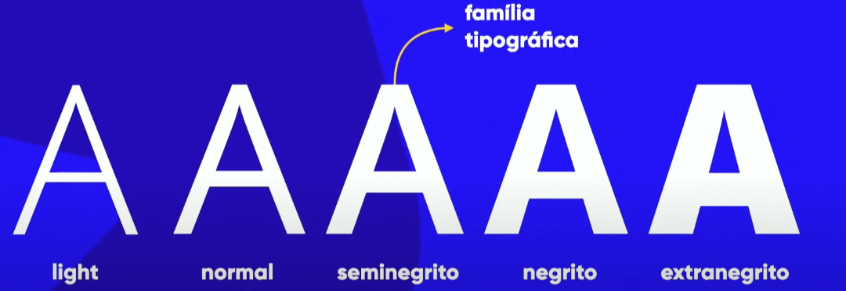

The following fonts are the best web safe fonts for HTML and CSS:

* Arial (sans-serif)
* Verdana (sans-serif)
* Tahoma (sans-serif)
* Trebuchet MS (sans-serif)
* Times New Roman (serif)
* Georgia (serif)
* Garamond (serif)
* Courier New (monospace)
* Brush Script MT (cursive)

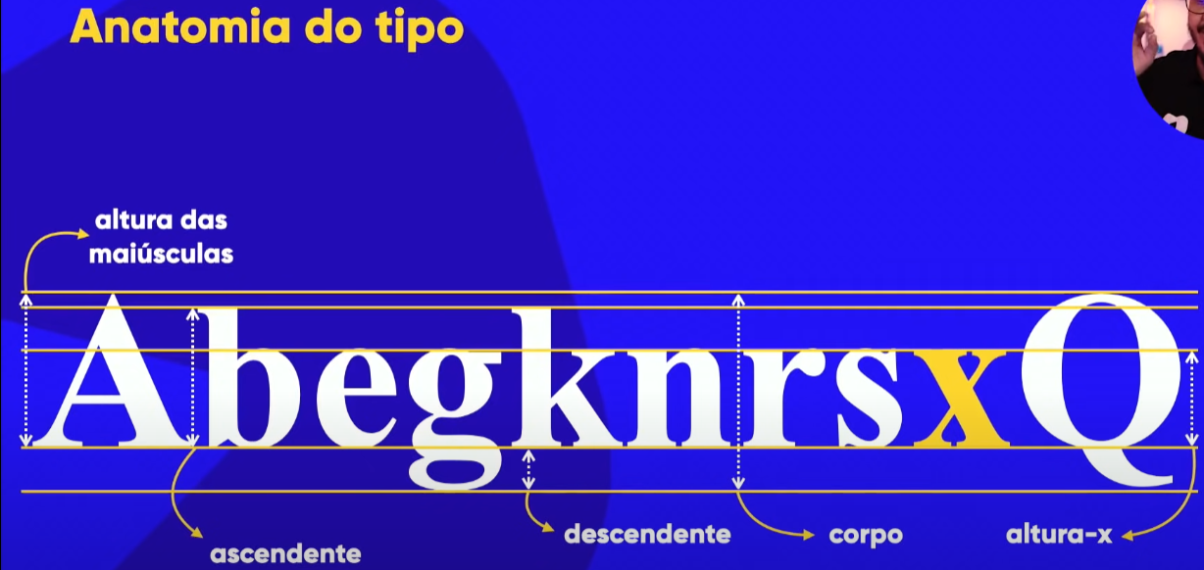

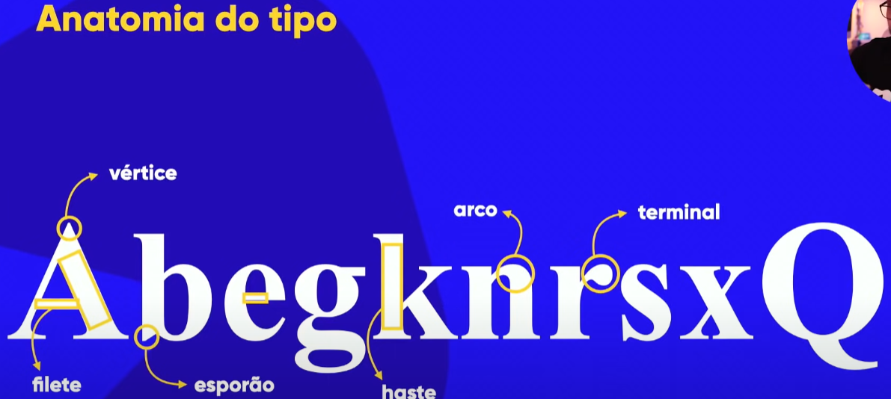

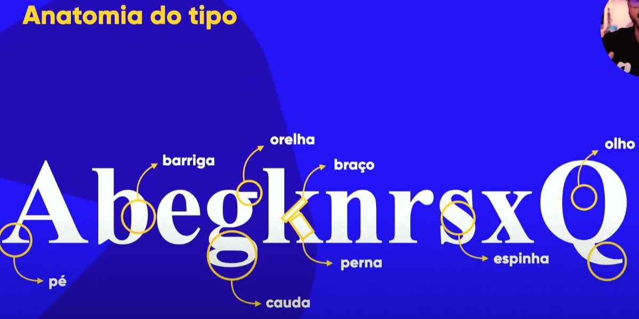

**Para leitura, usar branco no fundo e letra preta SEMPRE.**

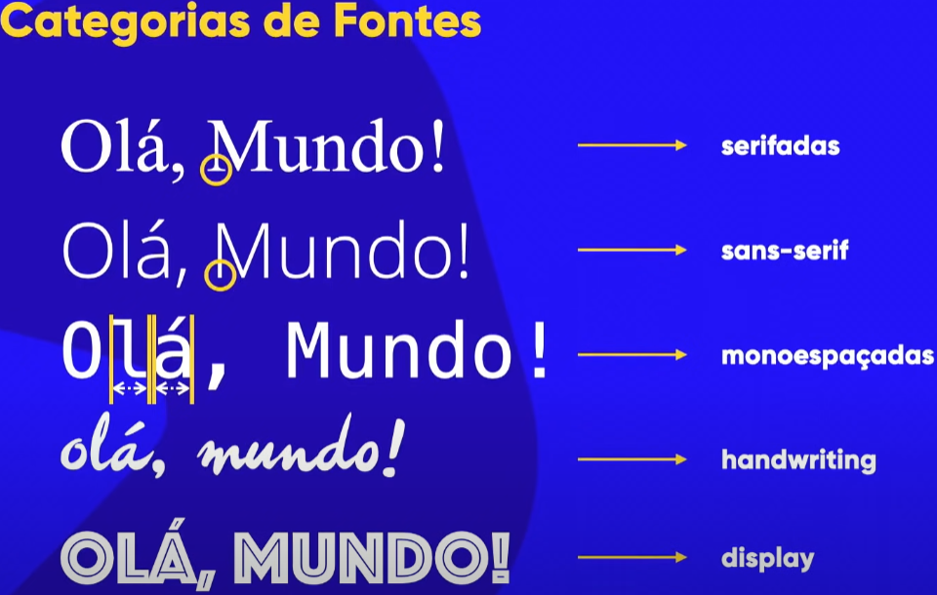

Medidas Absolutas

Cm, mm, in (polegadas), px, pt, pc (paica)

Medidas Relativas

em (altura m Maiúscula), ex (altura x), rem, vw, vh, %

Usar sempre o em ou o px, sabendo da variação da tela de cada dispositivo.

**Short-hand: Font: style, weight, size, family.**

## **Capítulo 14 – Aula 07 – Formatos de fontes e download de fontes**

Tipos de formato:

• opentype (otf)

• truetype (ttf)

• embedded-opentype

• truetype-aat (Apple Advanced Typography)

• svg

Para adicionar a fonte:

Primeiro fazer o download e colar o arquivo dentro de uma pasta com nome ‘fonts’.

No HTML, criar logo embaixo do <style>, se estiver com arquivo .CSS separado, colocar ele logo embaixo do @charset “UTF-8”;

 @font-face {

            font-family: "Love";

            src: url("love-story ttf.ttf") format("truetype");

        }

- url – Igual está na pasta do sistema.

- format – de acordo com o formato.

**Tentei adicionar pelo font: style, weight, size, Family e NÃO deu certo. Precisei fazer pelo font-family mesmo.**

## **Capítulo 14 – Aula 08 – Fontes**

**Fontes também possuem direitos autorais, tomar cuidado.**

Guanabara mostrou sites (salvei nos favoritos) para identificar fontes que estão em imagens e também fala se a fonte é paga ou tem uso liberado.

# Capítulo 15 – Id, class, pseudo-classe e pseudo-elemento

Pseudo-classe - :

Pseudo-elemento - ::

Seletor::before { - Tem o ‘::after’ também.

content: ‘o que quiser aparece antes’;

}

Uma coisa legal que dá para fazer quando você cria um id é poder criar uma âncora na página que ao clicar te leva direto ao id específico, exemplo: colocar no final da página um <a href="[#principal](https://www.youtube.com/hashtag/principal)">Clique para voltar ao início</a>. Pode te levar a algum local específico da mesma página também, caso tenha muito conteúdo.

Dê nome as classes e id de acordo com sua funcionalidade e não com a forma. Por exemplo, class=’verde’, se precisar mudar para azul depois, precisa mudar o nome da classe também, então de o nome de acordo com o que a classe faz.

Uma mesma <tag> pode ter mais de uma classe.

O ‘#id’ sobrepõe as ‘. classe’.

## **Capítulo 15 - <div>, display:inline-block**

O display:inline-block – quer dizer mostrar tudo na mesma linha.

# Capítulo 16 – Modelo de Caixas

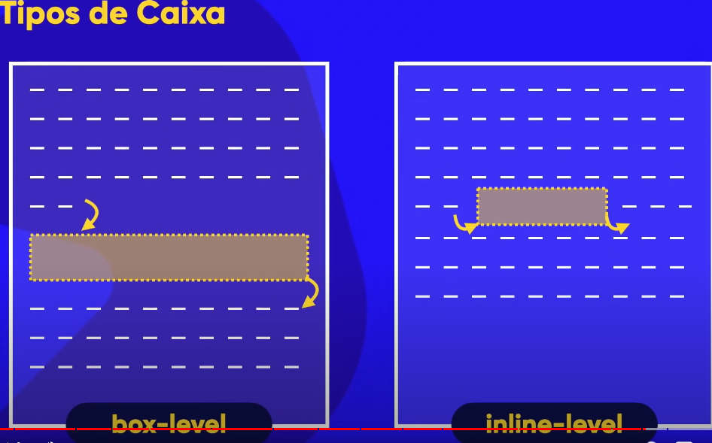

No Chrome – Ctrl + Shift + I – Abre as ferramentas do desenvolvedor e mostra as configurações.

User agent – É o navegador

‘display: block’ – Será um elemento do tipo box-level

Display: inline-block – Continua sendo inline, mas tem algumas características de bloco.

O ‘padding’ com dois valores apenas padding: 10px 20px, ele vai aplicar 10px para ↑ e ↓ e 20px para → e ←.

É possível fazer as sombras direto do DevTools, só abrir ele e ir no elemento desejado, um <nav> por exemplo e lá terá 2 quadradinhos, um dentro do outro e se deixar o mouse parado em cima, aparece a opção “Open shadow editor”, ai da para “brincar” com a sombra.

A sombra precisa ter uma transparência (alpha do rgbA) sempre da metade para baixo.

Border-radius: 50%; - Deixa o elemento redondo.

# Capítulo 17 – Desafio - Responsividade

**Responsividade** – característica que permite que o site possa ser visualizado em vários dispositivos com tamanhos diferentes de tela.

**Técnica básica** para responsividade – dentro de algumas caixas colocar valores de ‘min-widht: 400px;’ e ‘max-width-1000px;’ por exemplo.

## **Capítulo 17 – Aula 03 – Planejando o site**

Na hora de planejar um site, começar pelo layout, depois cores e por final as fontes.

Guanabara ensino também:

:root {

    --cor0: #c5ebd6;

    --cor1: #83E1AD;

    --cor2: #3DDC84;

    --cor3: #2FA866;

    --cor4: #1A5C37;

    --cor5: #063d1e;

    --fonte0: Arial, Helvetica, sans-serif;

    --fonte1: 'Bebas Neue';

    --fonte2: 'Android', sans-serif;

}

var(--nomedavariavel);

font-family: var(--fonte1);

## **Capítulo 17 – Aula 12 – Deixando o vídeo responsivo**

div.video {

    background-color: var(--cor4);

    margin: 0px -20px 30px -20px;

    padding: 20px;

    position: relative;

    padding-bottom: 56.6%; - Para não aparecer barras pretas quando da play no vídeo.

}

div.video > iframe {

    position: absolute;

    top: 5%;

    left: 5%;

    width: 90%;

    height: 90%;

}

Vídeo do YT estava dentro de uma DIV, através das porcentagens ele ficou responsivo.